C:\BOLLETTINI\indice.doc

http://www.notariato.it/ultimeno.nsf/ByCategory?OpenView

Bollettino mensile d’informazione dei notai del Collegio di Campobasso, Isernia e Larino a cura del notaio Riccardo Ricciardi – Anno VII – N. 75 – 11 luglio 2001
dicette ‘a lucciola: io pure faccio luce

INFORMATICA NOTARILE
Come procedono la voltura automatica ed il modello unico informatico?
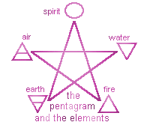
Sulla lista sigillo si sta concretizzando la necessità di organizzare la protesta dei notai per risolvere i disservizi e le prassi non aderenti alla legge degli Uffici dei Registri Immobiliari ed a tal fine brilla una nuova costellazione, di cui anch’io faccio parte con la voluttà dell’astronomo (non astrologo) dilettante, quale sono,
IL PENTACOLO
PENTAGRAMMA

Le stelle sono:
1) un Collega esperto in informatica (noto cipiemmologo, dossologo, basicologo, finestrologo), il quale possa descrivere con correttezza i problemi che si riscontrano nelle visure catastali ed ipotecarie in via telematica e che formuli un testo per una lettera da indirizzare al Ministero delle Finanze - Agenzia del Territorio, al Ministro, al Sottosegretario e a Notartel, che ogni notaio potrà sottoscrivere ed inviare;
2) un(a) Collega esperta di raccolta di segnalazioni, che riceva dai Colleghi le segnalazioni dei disservizi delle Conservatorie in Italia (che ha il coraggio e l'energia di una Leones-

sa)
3) un Collega (che pur presiedendo una regione del Nord, ha le sue radici nella Magna Grecia e, di Naso essendo, fiuterà ogni pecca normativa del funzionamento degli uffici dei registri immobiliari) esperto in materia di pubblicità immobiliare che, sulla base delle segnalazioni come sopra raccolte, rilevi tutte le violazioni di legge commesse e formuli un memorandum da inviare al Ministero, al Ministro, al Sottosegretario, a nome di tutti gli aderenti alla iniziativa;
4) un Collega (di Cesena che, per definizione, non potrà mai essere spezzato), che con la Sua mente flessibile (come i giunchi), renda presentabile, accettabile, la proposta del:
5) Collega promotore della PROTESTAAA!
Caso vuole che, appena apparsa la costellazione, sono stato convocato, quale componente del Consiglio Notarile, dal Direttore dell'Agenzia del Territorio di Campobasso e dagli altri dirigenti a rappresentare a tutti i notai del Molise un problema rilevato dagli Ispettori del Ministero: i notai molisani non adoperano il software della voltura automatica!
In effetti si sono rivolti a me perché sono l'unico notaio a fare tutte le volture in modo automatico e non capiscono perché gli altri non fanno altrettanto.
Ho spiegato loro che le cose non sono così semplici e che la voltura automatica comporta notevoli problemi perché il software è carente, le istruzioni sono pessime, gli uffici sono latitanti, ma, ho, comunque, dato la mia disponibilità nel predisporre una casistica riepilogativa dei problemi risolti e dei problemi da risolvere, ad uso e consumo dei notai cartacei, proseguendo quanto peraltro già ho in parte fatto con Come funziona la voltura automatica? bollettino44.doc Cosa deve fare il notaio perché un atto sia volturabile automaticamente? bollettino45.doc
Come funziona la procedura “ALLINEA”? (51)bollettino51.doc
Per giunta come si fa a non praticare il sentiero della voltura automatica, quando tra poco bisognerà percorrere l’autostrada del modello unico informatico?
Al riguardo, dopo le fasi iniziali di cui a Come funzionerà il modello unico informatico? bollettino58.doc
Come procede?bollettino61.doc
A che punto sta il modello unico informatico?bollettino68.doc,
l’ultima fase è in corso al punto che le case software hanno già predisposto la relativa procedura.
Da essa si evince quel che si immaginava: con il modello unico informatico bisogna compilare innumerevoli maschere, fornendo innumerevoli dati:
Nella maschera Adempimento vanno indicati il numero di repertorio e di raccolta, la data dell'atto, il codice fiscale del Pubblico Ufficiale, la descrizione dell'atto, la scelta sul tipo di Elaborazione e la valuta dell'adempimento.
Negli Allegati devono essere riportati tutti i documenti cartacei a corredo dell'atto.
Dopo aver inserito gli "Allegati" selezionare "Soggetti"e compilare la relativa maschera:
I Dati Soggetto devono riportare le seguenti indicazioni:
Ruolo: scegliere il ruolo del soggetto intervenuto o meno in atto, così come proposto dalla combo box;
Qualifica: è strettamente legata alla scelta del
Ruolo di "Rappresentante", quindi nella Qualifica va selezionata la tipologia di rappresentanza tra le proposte contenute nella combo box;
Tipo Persona: selezionare se Fisica o Giuridica;
compilare i restanti dati anagrafici, impostare anche lo Stato civile ed in presenza di rapporto di coniugio indicare il nome del coniuge;
con Tab si attiva la maschera inerente:
- l'indicazione della residenza o del domicilio dei soggetti:
- l'elezione di domicilio per i soggetti legati alla nota di iscrizione.
In presenza di un "Soggetto Non Comparente" (riportato nell'apposito Ruolo): si attiva la maschera Diritti Reali.
Le informazioni da riportare in questa maschera sono espressamente legate alla compilazione della voltura.
Le combo box relative al "Diritto" e al "Regime Patrimoniale" propongono la scelta sul diritto da volturare e sullo stato civile del soggetto non comparente.
Confermando con "OK" la maschera dei dati "Soggetto" si attiva la finestra contenente le indicazioni su quanto inserito e dalla quale poter di nuovo rientrare nei dati inseriti.
Immobili Urbani
Dopo aver scelto la tipologia dell'immobile si attiva la finestra che dovrà riportare in modo descrittivo le indicazioni degli immobili che verranno inseriti.
Nella maschera dei Dati Urbano devono essere riportati tutti i dati necessari all'identificazione dello stesso:
Valuta: scegliere la valuta nella quale è espressa la rendita;
Presenza BI: va indicata la presenza o meno dell'immobile nella Banca dati del Catasto scegliendo l'opzione che ci interessa;
Comune e Provincia: devono riportare il Comune e la provincia di ubicazione dell'immobile;
Sezione Censuaria: va rilevata dalla certificazione catastale e ove presente va indicata;
Fondo: scegliere tra le opzioni di "dominante" e "servente" per le costituzioni di servitù;
Capitale e Ipoteca: vanno compilati in presenza di immobili da liberare o frazionare e che devono essere riportati nella domanda di
annotazione;
Tipo di Identificazione: scegliere nella proposta della combo box tra definitivo o provvisorio,
Transitorio: in presenza di un immobile provvisoriamente individuato da elementi secondari dell'identificativo, desunti dalla denuncia di variazione e non introdotta in atti fleggare anche il campo "Transitorio";
Graffato: fleggare il campo se ci sono immobili graffati da riportare;
Identificazione definitiva: deve riportare il foglio, la sezione urbana, la particella e il subalterno.
Nella consistenza urbano va indicato:
se l'immobile è classato o meno con flag sul campo, in base al quale cambiano le categorie/nature legate al classamento e proposte di conseguenza nella combo box;
la zona censuaria;
la classe;
il numero dei vani o la superficie totale espressa in metri quadri o metri cubi, oppure la superficie catastale;
la rendita catastale;
se si tratta di immobile di interesse storico/artistico oppure per il quale viene richiesta l'applicazione della
Legge 154/88, fleggare i relativi campi.
La maschera dei dati Indirizzo riporta:
il Toponimo: va scelto il toponimo legato all'indirizzo nella combo box di proposta;
l'indirizzo dell'immobile;
il numero civico o i numeri civici dai quali trae accesso;
l'Ubicazione: riportare il piano oppure i piani sui quali è posto l'immobile e gli eventuali annessi; la scala; l'interno o gli interni; il lotto e l'edificio.
A fine maschera è presente la voce: "Aggiorna indirizzo nella banca dati catastale" e va fleggata se l'indirizzo riportato nella banca dati del Catasto è diverso da quello attuale.

La voce Dati Terreno consente di identificare i dati del terreno sul quale insiste eventualmente l'immobile urbano:

La voce Dati Invim del Menu ad Albero permette di inserire i dati relativi alla Dichiarazione Invim:
in questa maschera vanno indicati, ai fini del calcolo dell'imposta Invim:
la presenza o meno di agevolazioni con la relativa tipologia;
la descrizione, che va compilata solo se nella combo box del "Tipo Agevolazione" si sceglie "agevolazione di altro tipo";
abbattimento INVIM: indicare l'aliquota necessaria da applicare per calcolare l'imposta;
imposta INVIM: va indicata l'imposta dovuta al netto delle agevolazioni.
Il bottone “liquida” calcola l'imposta netta da pagare dopo aver fornito anche gli estremi relativi alle "Provenienze" e alle eventuali "Spese".
Nella finestra Provenienze, si acquisiscono le notizie specifiche di ogni singola provenienza:
i dati che vanno inseriti in questa maschera sono gli stessi che vengono usati per compilare la dichiarazione INVIM cartacea.
La finestra delle Spese deve contenere gli estremi delle spese eventualmente legate alla dichiarazione INVIM.

Terreni
Anche questa maschera va completata della natura "terreno", del Reddito Agrario e Reddito Dominicale, dell'ubicazione, del tipo terreno e della superficie.

Convenzioni
Nella sezione Convenzione si ricostruiscono rispettivamente le note di Trascrizione, di Iscrizione e la Domanda di Annotazione.
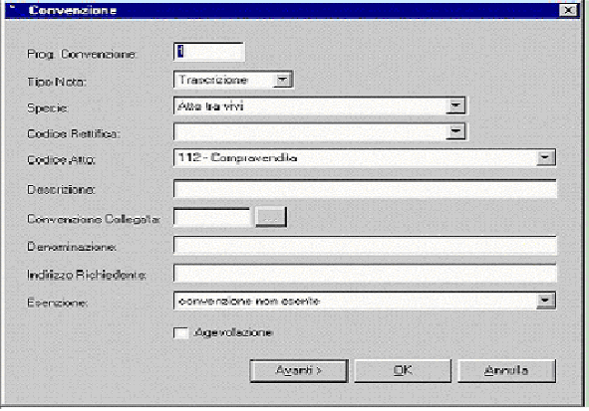
I dati richiesti nella convenzione sono:
Progressivo Convenzione: è l'identificativo della convenzione;
Tipo Nota: Trascrizione, Iscrizione e Annotazione;
Specie, Descrizione e Codice Atto: sono quelle previste nella Circolare 128/T del 2 maggio 1995. Il campo "Descrizione" dell'atto per esteso viene richiesto nel caso in cui non sia indicato un codice atto specifico ma la sola specie;
Codice Rettifica: va scelta l'eventuale tipologia di "Rettifica";
Convenzione Collegata: è l'identificativo della convenzione di riferimento per le convenzioni che devono essere presentate insieme;
Denominazione, Indirizzo Richiedente: se il richiedente sia diverso dal Pubblico Ufficiale o dal rappresentante legale dell'Autorità emittente;
Esenzione: scegliere nelle proposte della combo box quella riferita alla convenzione in oggetto.
Agevolazione: fleggare il campo in presenza di agevolazioni.

Nella maschera Tassazione va inserito il tributo strettamente legato alla Convenzione selezionandolo tra le proposte presenti nella combo box che riporta anche il relativo codice; va indicata l'aliquota quando non si applicano tributi in misura fissa; indicare l'importo del tributo.

Unità Negoziali
La sezione Unità Negoziale rappresenta il gruppo d'immobili negoziati dallo stesso soggetto, per la stessa quota e lo stesso diritto.

Associazioni

Le Associazioni rappresentano i legami esistenti tra soggetti ed unità negoziale relativamente ai diritti oggetto della convenzione.
Nella maschera sono presenti i seguenti campi:
Soggetto: è riferito ai soggetti presenti nell'adempimento;
Qualifica: è la natura (favore/contro) del soggetto per la singola associazione;
Tipo Qualifica: è riferito alla natura del soggetto inserita;
Diritto: va scelto il diritto oggetto della convenzione;
Descrizione: deve riportare la descrizione del diritto;
Quota: è l'indicazione della quota di possesso negoziata;
Regime: consente la scelta del regime patrimoniale dei soggetti presenti nelle convenzioni;
Intestazione Catastale: indicare se il soggetto "contro" è da mantenere o meno nella nuova intestazione catastale;
Unità negoziate: devono riferirsi alle unità negoziali presenti nell'adempimento.
La compilazione dei dati associazione deve essere effettuata per le parti a favore e contro presenti nell'adempimento.

Dati Trascrizione
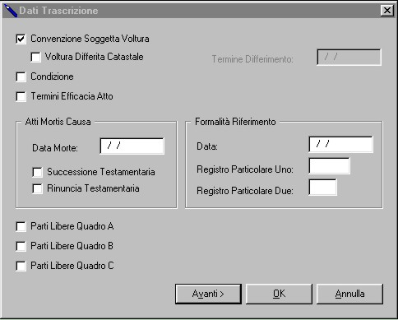
In questa maschera vanno riportate tutte le indicazioni relative alla convenzione e le informazioni necessarie a fornire una più completa ed esatta compilazione della formalità da trascrivere.

Dati Iscrizione
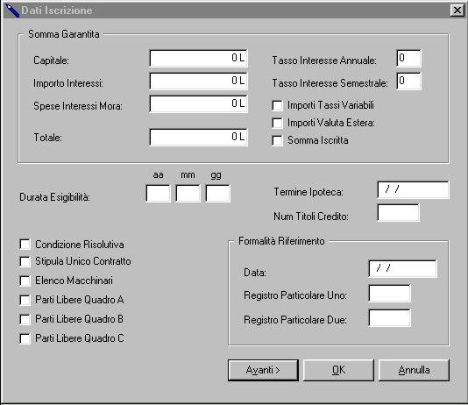
In questa maschera vanno inserite tutte le indicazioni, essenziali ed utili, relative all'ipoteca o al privilegio ai fini della validità della costituzione della garanzia reale.

Domanda di Annotazione

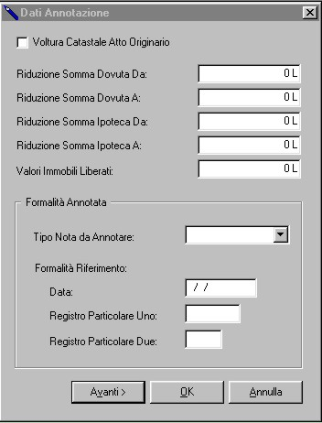

In questa maschera vanno inserite tutte le informazioni necessarie alla formalità da annotare, come già avviene nel compilare una domanda di annotazione.
Nella combo box "Tipo Nota da Annotare" troviamo i riferimenti alla tipologia di nota a margine della quale va apposta l'annotazione.

Dati Quadro D
Nel "Quadro D" vanno inserite tutte le informazioni utili ai fini della pubblicità immobiliare. E' una maschera nella quale si può scrivere come in video scrittura oppure la funzione che può agevolare nella compilazione del quadro è quella di "Copia" ed "Incolla".

Volture
Nella maschera Volture vanno fornite tutte le informazioni necessarie per ricostruire e sanare eventuali situazioni di incongruenza tra i soggetti intestati al catasto e quelli risultanti nell'atto e, nel caso di assenza dell'identificativo dell'immobile, oggetto della convenzione, al catasto.

Si passa alla voce Soggetti non Comparenti presente nel Menu ad Albero e viene contemporaneamente aperta la relativa finestra
I "Soggetti non Comparenti" sono quei soggetti non comparenti in atto ma a favore dei quali deve essere intestata la voltura catastale. Per poterli ritrovare proposti in questa maschera vanno precedentemente inseriti nella voce "Soggetti".

Si passa alla voce Volture Mancanti con l'attivazione della seguente maschera:

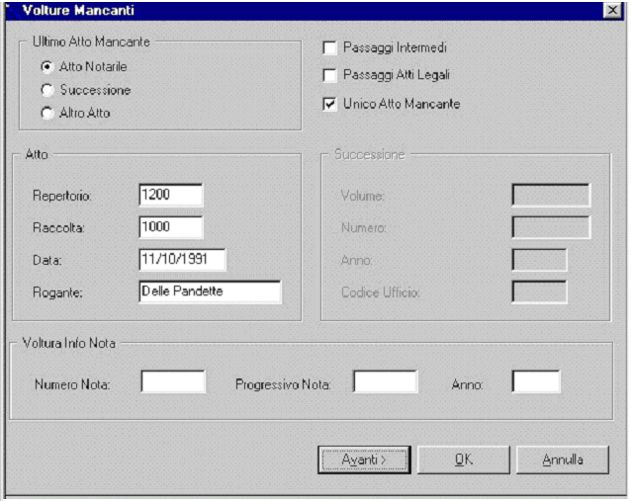

Nelle Volture Mancanti vanno riportati i seguenti dati:
Ultimo Atto Mancante: selezionare se si tratta di "Atto Notarile", "Successione" oppure "Altro Atto", e fornire indicazione sui passaggi mancanti, e più precisamente indicare se si tratta di: "Passaggi Intermedi", "Passaggi Atti Legali" oppure "Unico Atto Mancante". Se l'atto mancante è una successione vengono attivati i campi necessari all'inserimento dei dati della successione non volturata:

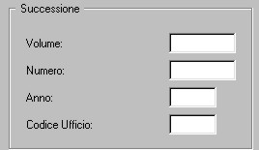
dove andranno inseriti il Volume, il Numero, l'anno e il Codice Ufficio del Registro.
nella sezione "Identificativi Info" vanno inseriti gli elementi identificativi delle dichiarazioni tecniche mancanti nella banca dati catastale;
nella sezione "Ulteriori Info" vanno fornite in
formato libero tutte le altre informazioni che si ritengono utili ai fini della voltura.
Con la maschera Atti Tecnici Mancanti
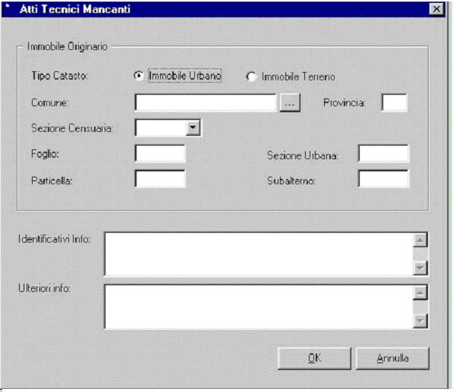
Nelle sezioni "Ulteriori Info" e "Identificativi Info" vanno forniti gli elementi identificativi delle variazioni mancanti nella Banca dati catastale. La sezione "Immobile originario" va compilata se l'immobile oggetto della convenzione è mancante nella Banca dati catastale, quindi va indicato l'ultimo identificativo presente negli atti del Catasto e dal quale lo stesso deriva.

Negozi
Per tutti gli atti soggetti a registrazione devono essere impostati i dati del negozio giuridico.
Non occorre fornire questi dati se l'adempimento è destinato solo al Territorio (Elaborazione).
Nella finestra Negozi bisogna inserire i dati nella maschera specifica del negozio:

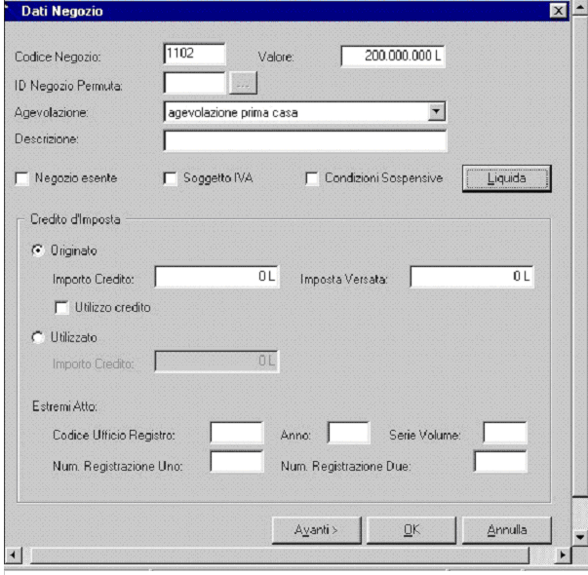
l'inserimento dei dati del negozio segue le istruzioni e le disposizioni già sancite per legge.
Il campo "ID Negozio Permuta" va usato in caso di permuta dove andrà indicato il progressivo del negozio collegato ai fini della tassazione. Se nelle agevolazioni proposte dalla combo box si sceglie "agevolazione di altro tipo" va compilato anche il campo della "descrizione" ma solo ed esclusivamente in questo caso.
La scelta dell'esenzione del negozio, se soggetto ad IVA o la presenza delle condizioni sospensive, va impostata con il flag sulle opzioni che interessano.
Il bottone “liquida” effettua la liquidazione delle imposte da pagare all'Ufficio delle Entrate competente.
La sezione "Credito d'imposta" va compilata quando l'atto trasmesso genera un credito d'imposta prima casa e quindi vanno indicati:
Importo del credito;
Estremi del precedente atto (primo) di acquisto in cui l'acquirente ha usufruito dell'agevolazione prima casa: ufficio delle entrate o del Registro presso il quale è stato registrato l'atto, l'anno di registrazione, la serie, il numero di registrazione, sottonumero della registrazione;
Imposta di registro o IVA versata per il precedente atto di acquisto agevolato;
Utilizzo del credito: indicare se si intende utilizzare il credito nell'atto oggetto dell'adempimento. Se con l'atto trasmesso si intende utilizzare il credito d'imposta prima casa già originato in precedenza, va indicato: l'importo del credito; gli estremi dell'atto che ha originato il credito (secondo atto).

Si aprono poi la maschera dei Soggetti a favore:
Vanno quindi selezionati nell'elenco proposto i soggetti a favore dei quali esplica i suoi effetti il negozio giuridico (aventi causa).

Si passa ai Soggetti Contro:
Anche qui selezionare i soggetti contro (danti causa) destinatari degli effetti del negozio.
Si passa alla sezione della Tassazione, ove si possono inserire i tributi legati al negozio generato e calcolare l'imposta.

Testo Atto
I dati dell'adempimento vanno corredati del dell'atto.
Nella maschera Testo Atto va inserito il testo dell'atto con la funzione "Copia" ed "Incolla".
A questo punto il "Modello Unico" è terminato e si può effettuare l'Export del File XML per Sogei.

Dalla relazione del Consigliere Enrico Santangelo nella riunione dei Presidenti dei Consigli Notarili con il CNN tenutasi il 7 luglio a Roma abbiamo appreso che:
- la sperimentazione del modello unico informatico è in corso ad Avellino, Bergamo, Perugia e Viterbo e che essa comporta l’espletamento degli adempimenti in due modalità: la tradizionale e quella del modello unico;
- la sperimentazione non sta andando benissimo; piccole cose ma che non sono facilmente modificabili: 1) per la redazione dell’invim avevano fatto un errore madornale, avevano fatto come per le denunzie di successione; bisognava indicare il valore particella per particella (dodici particelle, dodici invim); rimedio empirico: attribuire il valore totale ad una sola particella; 2) il controllo dei file non funziona: il ministero deve provvedere a smistare le varie componenti dell’adempimento unico agli uffici competenti ma questo spacchettamento non viene eseguito con conseguente impossibilità di verificare presso la conservatoria il risultato perché il tutto si ferma ad un centro; 3) c’è anche un problema cartaceo: i risultati non possono essere stampati; comunque pare che questi inconvenienti saranno eliminati.
- sarà fissato un calendario definitivo, sempre che la sperimentazione vada a buon fine. entro il primo di settembre, nel quale saranno previste le date in cui in ciascun distretto andrà in vigore il modello unico informatico, vigore ovviamente obbligatorio; di conseguenza ciascun distretto avrà la possibilità di sperimentare il m.u.i. utilizzando sia l’adempimento tradizionale sia il m.u.i.: il primo distretto ad iniziare sarà Avellino il 1° novembre e dal 1° novembre il completamento sarà effettuato entro i primi sei mesi del 2002:
- nel calendario sarà indicato anche una data dalla quale chi vorrà su tutto il territorio nazionale, sempre che l’ufficio delle entrate sia collegato, potrà sperimentare, anche se non fa parte di quei collegi che sono indicati nel calendario;
- fin quando la firma digitale non avrà trovato attuazione l’esecuzione della trascrizione avverrà contestualmente alla consegna del documento cartaceo sul quale sarà indicato il numero che comparirà sul video;
- la firma digitale non è facilmente attuabile: è complicatissimo risolvere il problema della firma digitale apposta con funzioni, chi può dire se una persona è Notaio è esclusivamente il Presidente del Consiglio Notarile;
- i certificatori attualmente sono undici e si sono riuniti un un’Asscertificatori, nel cui statuto è stato previsto l’ingresso anche degli ordini professionali e il CNN ha deliberato di assumere la qualifica di certificatore; sarà predisposto il manuale operativo relativo all’organigramma della struttura tecnica e delle responsabilità, la gara sarà fatta entro la prima metà di ottobre e la firma digitale potrà essere rilasciata entro i primi di dicembre:
- è stato previsto il certificato di estensione che viene rilasciato esclusivamente per la sottoscrizione in qualità.
- il certificatore deve necessariamente realizzare un collegamento con i consigli notarili distrettuali, i quali dovranno necessariamente dotarsi di macchine e di un responsabile; l’acquisto dell’attrezzatura per il rilascio della firma digitale varia da un costo minimo di lire l.500.000 a un costo massimo di lire 4.000.000; la gestione e la messa a punto sarà fatta dalla Nortatel; sarà fatta una convenzione con una società che fornirà un cd di istruzioni e spiegazioni sul funzionamento della firma digitale.

